ПРИЛОЖЕНИЕ

к постановлению администрации

города Кемерово

от 14.04.2016 № 805

Схема границ прилегающих территорий

к отделу военного комиссариата Кемеровской области

по Рудничному и Кировскому районам города Кемерово,

расположенному по адресу: г. Кемерово, ул. Нахимова, 31

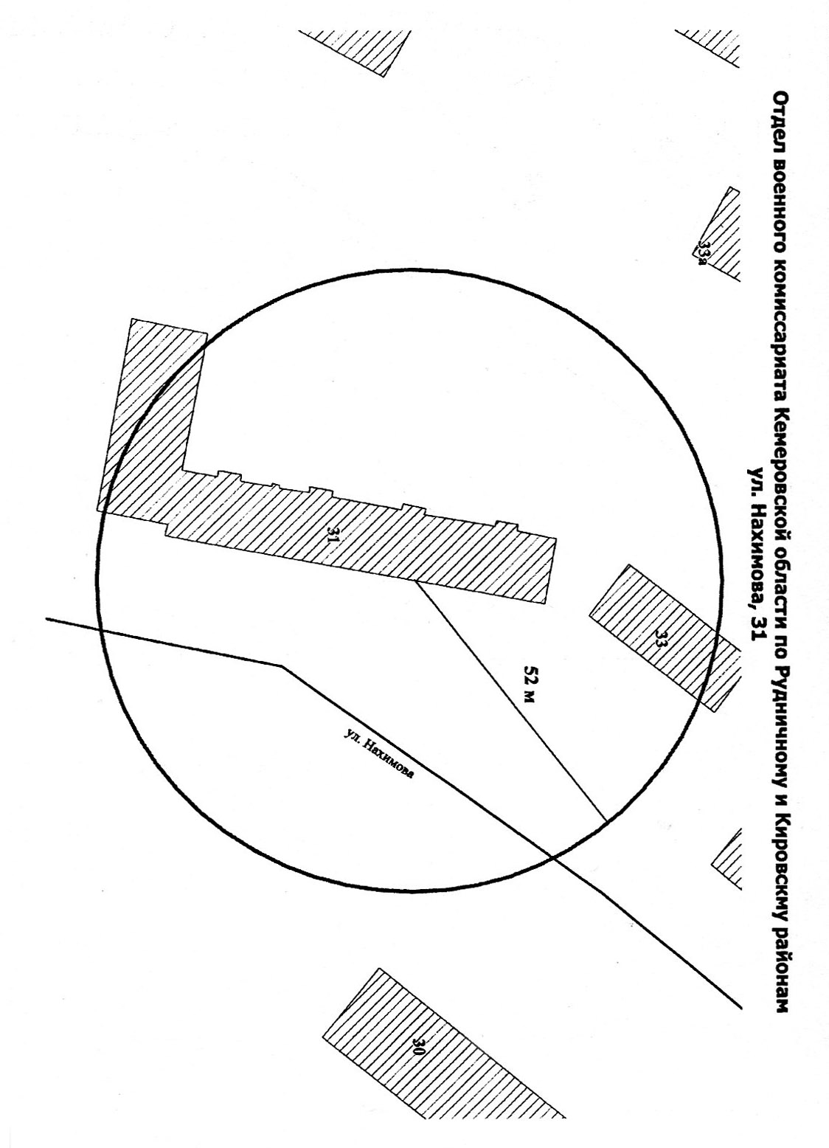

Начальник управления делами В.И. Вылегжанина

